Circular 16
通告16
Caution on Using Booth Shelves
使用展台層板注意事項

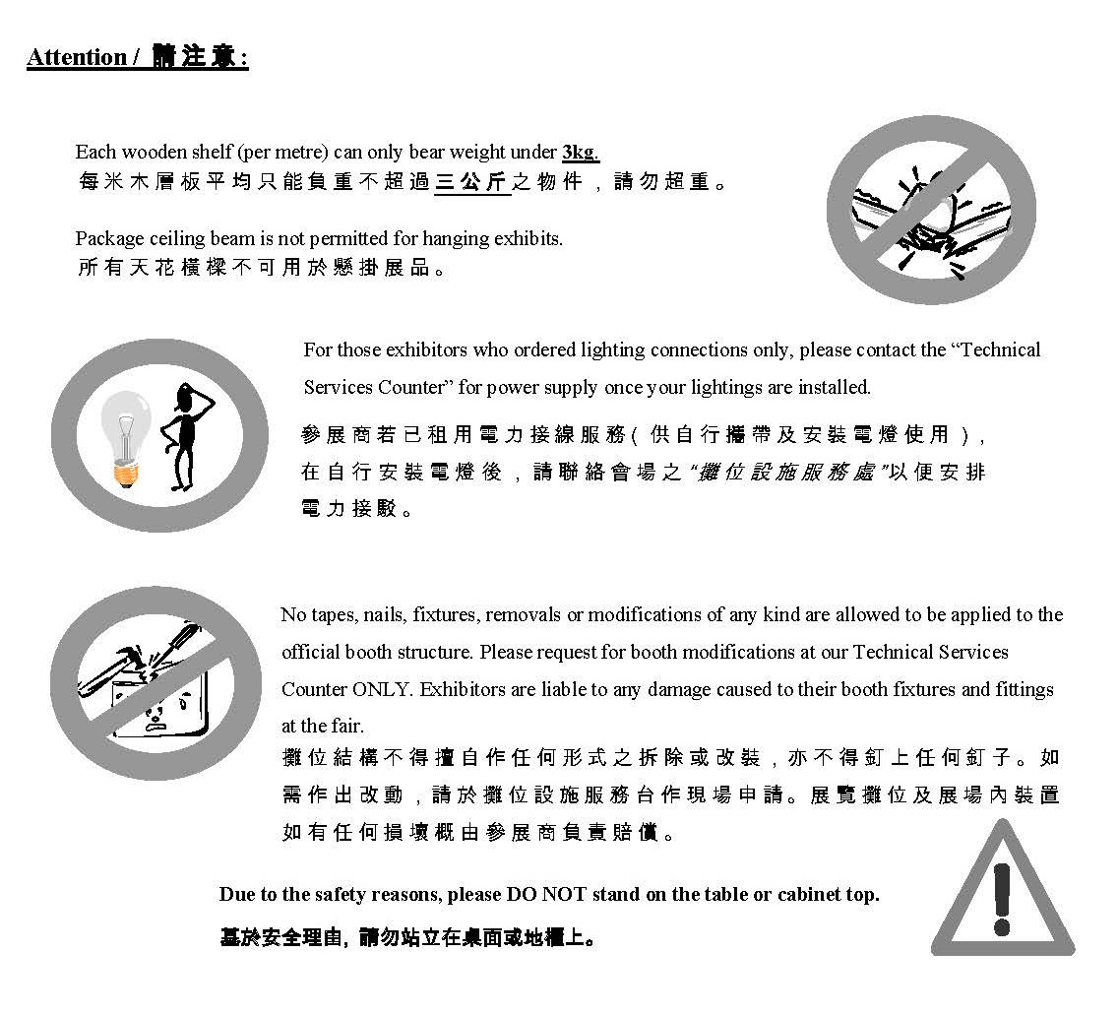

Hong Kong Trade Development Council
香港貿易發展局

